Итоги спортивных мероприятий

МУ «Молодежный спортивный центр» «Олимп»
С 11 по 17 февраля 2019 года
12 февраля 2019 года МОУ-СОШ №3 СП МДОУ д/с №1 г. Маркса. Лично-командных соревнований по русским шашкам среди воспитанников детских садов Марксовкого района.
Соревнования личного первенства проводились раздельно среди девочек , и мальчиков по круговой системе, в один круг .
По лучшей сумме набранных очков определились призёры соревнований.
Среди девочек: 1 место – Черныш Дарья д/с с. Приволжское
2 место – Чернова Алёна д/с с. Павловка
3 место – Ненько Дарья д/с №10
4 – 5 места – Заграничная Вероника д/с № 9 и Парамонова Вика д/с с. Звонарёвка
6 – 7 места – Трунина Полина д/с № 8 и Шевченко Вика д/с с.Подлесное
8 -9 места – Хайрушева Алина д/с № 16 и Булычёва Алиса д/с № 1
10 место – Чекушкина Мария д/с №15 11 место – Зубкова Кристина д/с № 6 12 место – Юденок Полина д/с № 14
Среди мальчиков:
1место –Моисеев Владислав д/с №8
2 место – Ануфриев Александр д/с № 9 3 место – Янцен Артём д/с № 14
4 место – Зеленых Александр д/с № 16
6– 7 места – Харитонов Евгений д/с № 6 и Клеймёнов Алексей д/с № 15
8 - 9 -10 места – Мамонтов Артём д/с с.Подлесное , Горецкий Григорий д/с с. Приволжское,Зелепукин Ярослав д/с №1
11 место – МажаевРасимд/с с. Звонарёвка 12 место – Куликов Егорд/с с. Павловка
В командном чемпионате победили юные шашисты д/с № 8
на втором месте д/с № 9
на третьем месте д/с № 10
4 место д/с с. Приволжское
5 место д/с с. Звонарёвка
6 место д/с №16 7 место д/с с. Подлесное
8 место д/с с. Павловка 9 место д/с № 14
10 место д/с № 6
11 место д/с №1 12 местод/с №15 Все победители и призёры личного первенства, а их 6 человек, получили по грамоте, медали, Кубку, в соответствии с занятыми местами.
Победители и призёры командного чемпионата, а их 6 человек получили грамоты и медали, в соответствии занятых их командами мест. Дополнительно, капитаны команд д/с №8, д/с № 9, д/с № 10, получили по одному командному Кубку и командному диплому в соответствии занятых их командами мест.
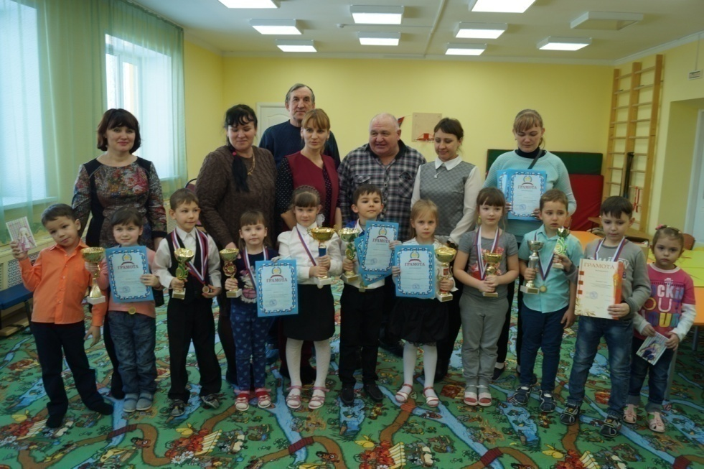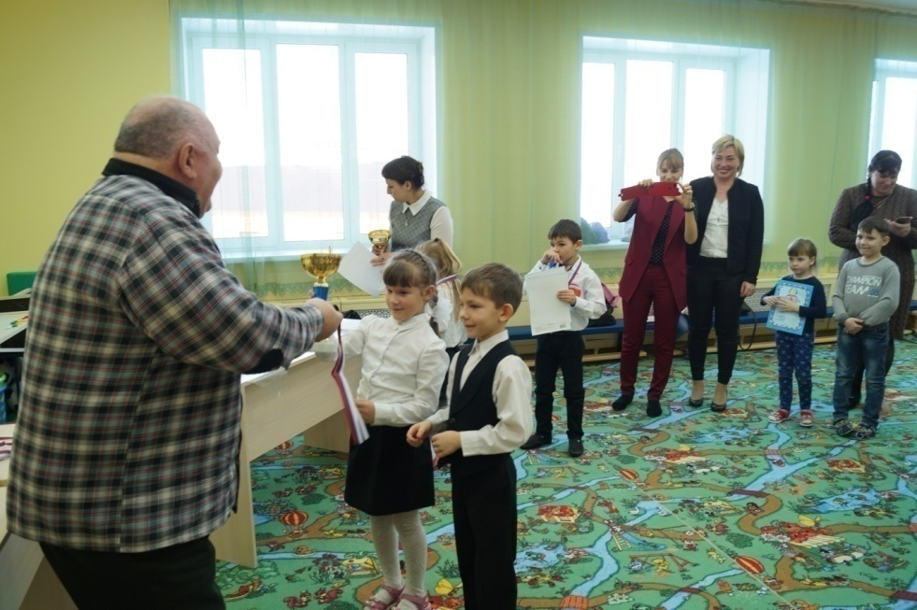

13-14 февраля 2019 года. г. Маркс Шахматный клуб состоялся турнир по шахматам памяти воинов - афганцев 30 лет вывода советских войск с территории Афганистана.
1 место- Артем Смирнов (студент СГУ)
2 место- Сергей Коростень (работник газпрома)
3 место- Коростень Кристина ( студентка политехнического института)
13 февраля 2019 года в 20:30 г.Саратов Фок Юбилейный Первенство Саратовской области по мини-футболу среди мужских команд.
МАРКС - Корпус (Саратов) 3:3 (1:2) пенальти 6:5
Голы+гол.передачи:
1-Бойченко А. + Гусманов А., 2-Гусманов А. + Новичков О., 3-Бойченко А. + Новичков О.
Пенальти:
Лемдяев А.
Гусманов А.
Бойченко А.
Новичков О.
Абраменко А.
Федькин А.
Абраменко Александр (вратарь) отразил три 6 метровых удара.
14 февраля 2019 года с. Подлесное Состоялся областной турнир памяти Ю. Фисенко
Всего участвовало 143 человека из 14 команд.
Подлесное 12 первых мест 11 вторых и третьих.
Маркс 2 первых 8 вторых и третьих.
Командные места: 1-Подлесное, 2-Балаково, 3- Новые Бурасы.
15 февраля 2019 года в 20:30 г.Саратов ФОК Юбилейный состоялось Первенство Саратовской области по мини-футболу среди мужских команд.
МАРКС - УТТ и СТ (Саратов) 2:5 (1:3)
Голы+гол.передачи:
1-Федькин А.+Гусманов А.,
2-Новичков Н.+Абраменко А..
Абраменко Александр признан лучшим вратарём турнира
15 февраля 2019 года п.им. Тельмана состоялась военно-спортивная игра «А, ну-ка парни»
Мальчики были 2 команды с 5- 7 класс
Команда «Звезда» и «Орден» , выиграла команда «Звезда»
16 февраля 2019 года. г.Маркс СОКИ состоялся Городской турнир ко Дню Защитника Отечества.
1 место- Омельченко Никита (МОУ-СОШ Лицей)
2 место- Леонкина Ангелина ( МОУ-СОШ №6)
3 место- Каримов Руслан (менеджер по продажам)
17 февраля 2019 года . г.Маркс МОУ-СОШ №1 состоялся Квалификационный городской турнир по настольному теннису.
Юноши
1 место- Омельченко Никита( МОУ-СОШ Лицей)
2 место – Омельченко Иван( МОУ-СОШ Лицей)
3 место- Белалов Ренат ( МОУ-СОШ №1)
Мальчики 2006 г. р и моложе
1 место – Болдырев Егор (МОУ-СОШ с.Приволжское)
2 место- Дубровин Роман ( МОУ-СОШ № 1)
3 место- Михайлов Егор( МОУ-СОШ № 4
Девушки
1 место- Леонкина Ангелина ( МОУ-СОШ №6)
2 место- Дубинина Ангелина (МОУ-СОШ № 1)
3 место- Борзова Татьяна (Риф)
Девочки 2006 г.р и моложе
1 место-Борисова Ксения ( МОУ –СОШ №1)
2 место- Цибикина Дарья( МОУ –СОШ №1)
3 место- Дубровина Вероника( МОУ –СОШ №1)
17 февраля 2019 года г.Вольск
Открытое первенство Вольского МР по боксу среди юношей и девушек, посвященном Дню Защитника Отечества в рамках 30-летия вывода Советских войск из Афганистана
Первые места- Дейкин Олег, Васин Александр , Григорян Гор.
Вторые места- Исламов Константин, Нехрист Даниил, Перпилицын Кирилл.

